НАЦІОНАЛЬНИЙ АВІАЦІЙНИЙ УНІВЕРСИТЕТ

Факультет кібербезпеки, комп’ютерної та програмної інженерії

кафедра Комп’ютеризованих систем захисту інформації

**ЗВІТ**

**З ЛАБОРАТОРНОЇ РОБОТИ №_3**

**З ДИСЦИПЛІНИ «Основи автоматизованої обробки інформації»**

**Графічний процесор Adobe Acrobat. Налаштування параметрів pdf документів.**

Роботу виконав студент:

Білецький Дмитро Олександрович

1_курс, група _142

  захищено з оцінкою_____

             Викладач:

Бурбела О. О.

                                          ______________________

                                                                  (підпис)

                    “__”______ 2019р.

КИЇВ 2019

**Мета роботи**: ознайомитися з програмою Adobe Acrobat Standard, навчитись додавати колонтитули, номера сторінок, водяний знак. Ознайомитися з проведенням пошуку в файлі PDF, створенням файлів PDF командою Print Друк на принтері Adobe Acrobat.

**Виконання лабораторної роботи**

1. 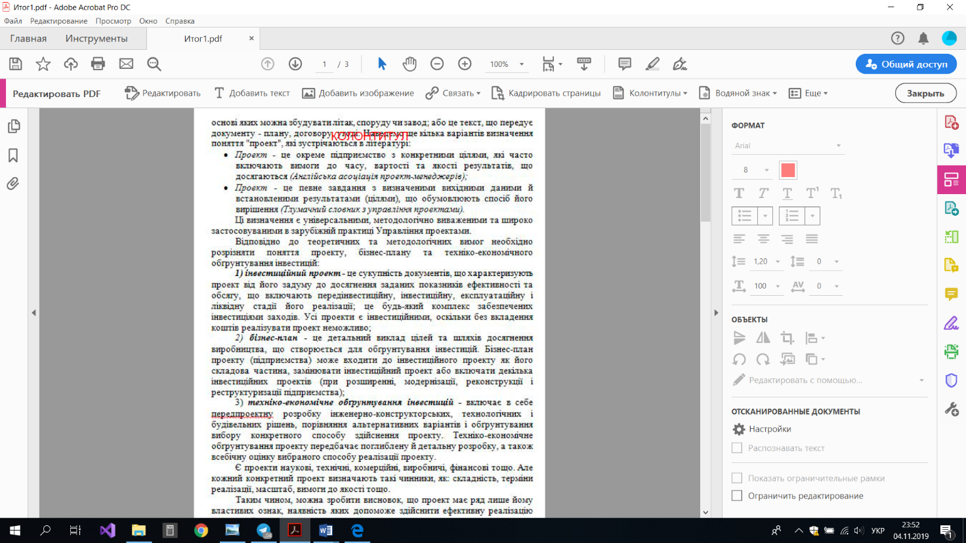Перейшов на першу сторінку об'єднаного документа клацанням миші на кнопці First Page (Перша сторінка). 2 Вибрав в меню команду Document * Add Headers & Footers (Документ * Додати колонтитули), щоб відкрити діалог Add Headers & Footers (Додавання колонтитулів), що дозволяє додати на кожну сторінку PDF її номер і текст колонтитулів.
2. Відкрив редагування колонтитулів і нумерації сторінок.

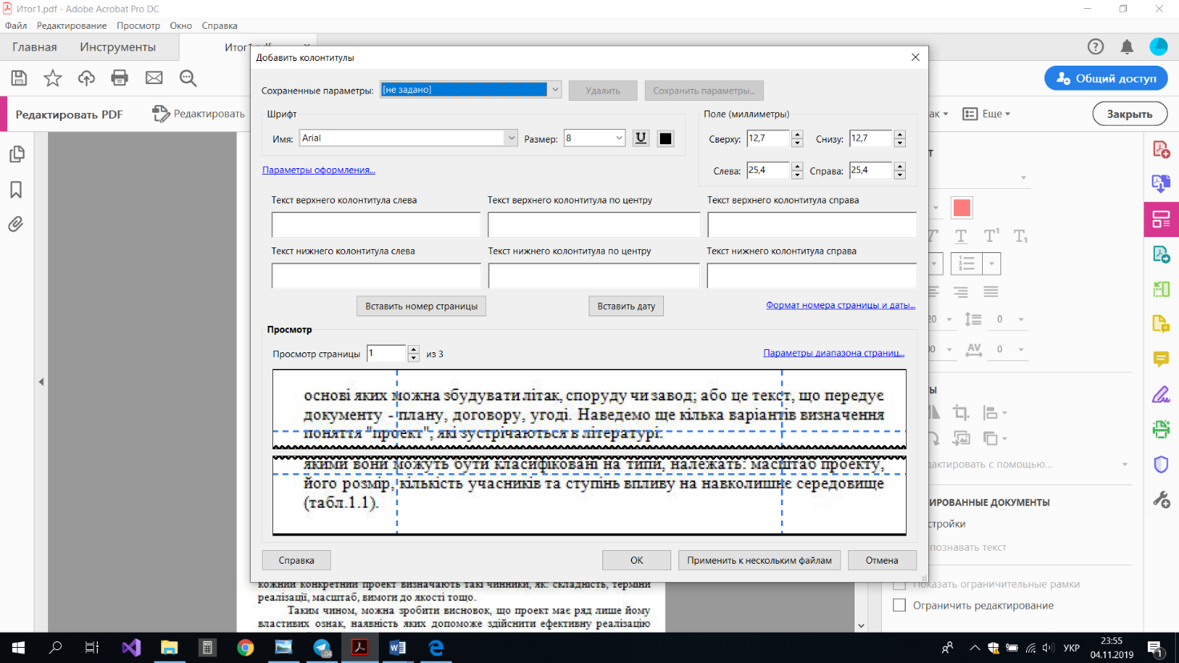

1. 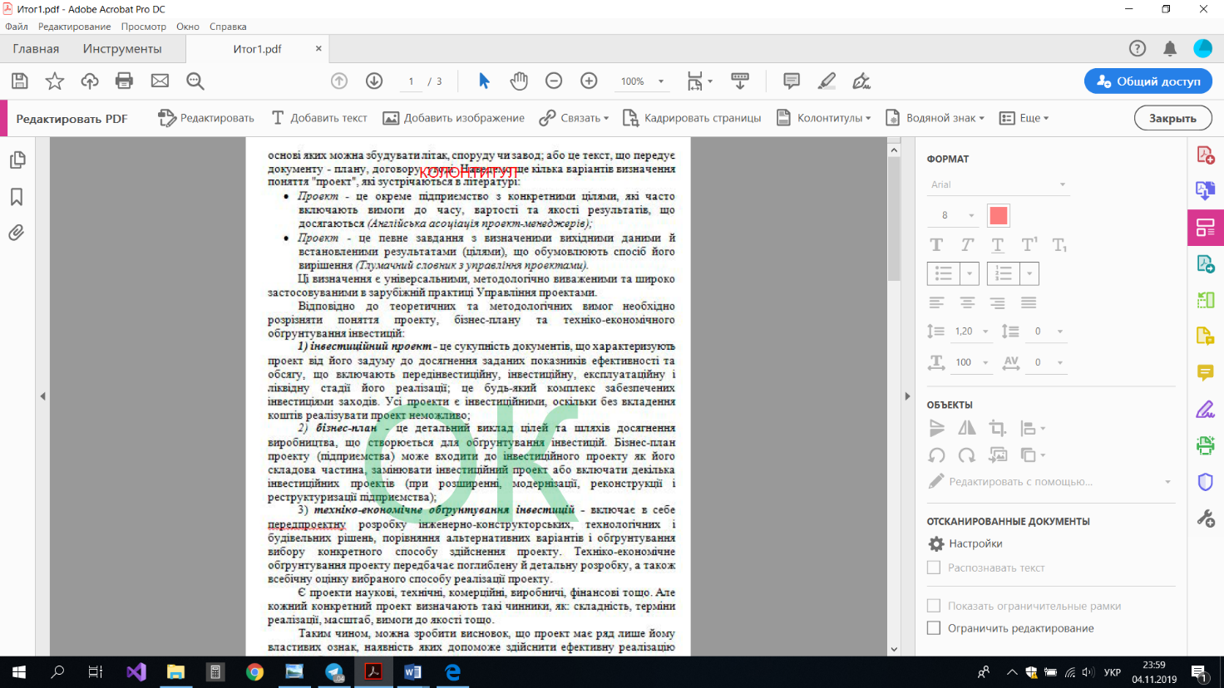Добавив водний знак і розглянув його характеристики.

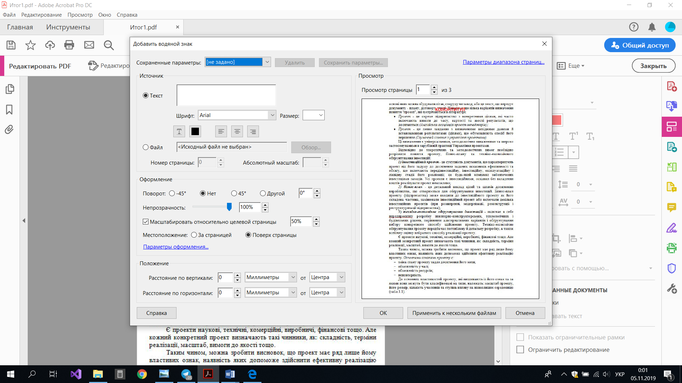

**Висновок:** В результаті даної лабораторної роботи, я ознайомитися з програмою Adobe Acrobat Standard, навчитись додавати колонтитули, номера сторінок, водяний знак. Ознайомитися з проведенням пошуку в файлі PDF, створенням файлів PDF командою Print Друк на принтері Adobe Acrobat.